


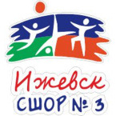
Управление по физической культуре и спорту Администрации города Ижевска
Управление образования Администрации города Ижевска
МБУ СШОР № 3 гор. Ижевска
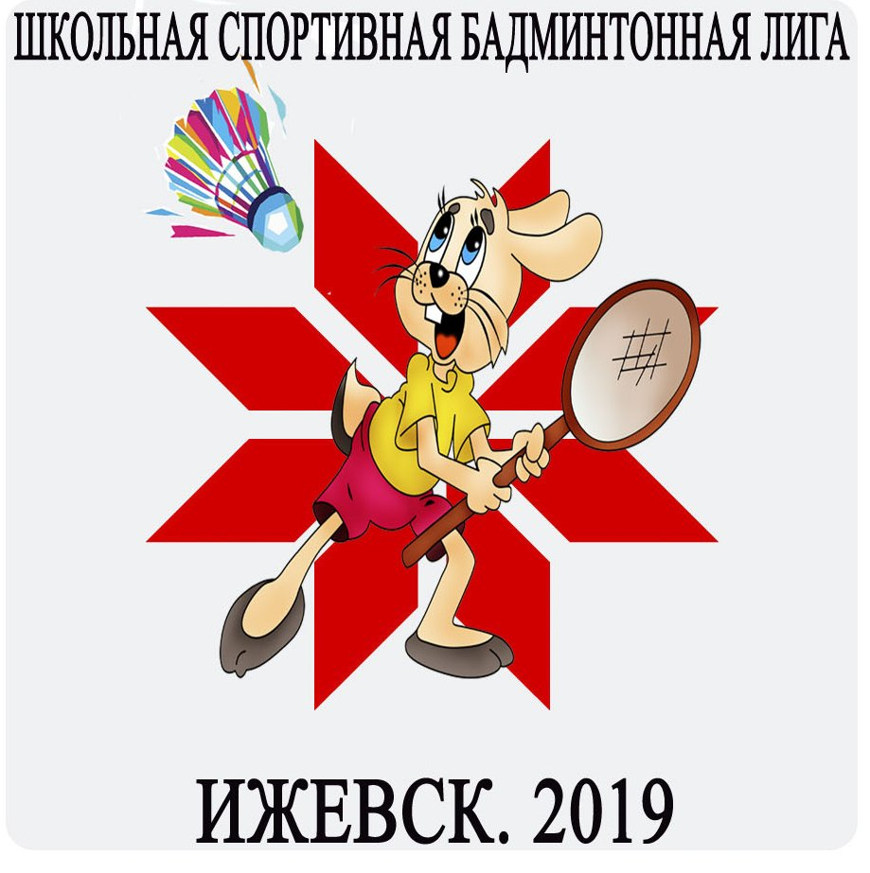
Федерация бадминтона Удмуртской Республики

ПРОТОКОЛЫ СОРЕВНОВАНИЯ ПО БАДМИНТОНУ
«Школьная спортивная
лига по бадминтону»
14.05. 2019 гг.
1 тур

порядок | Команда  Школы № 62 | Команда  Школа № 60 | Счет геймов |  |  | Счет партий | Счет встреч
порядок | Команда  Школы № 62 | Команда  Школа № 60 | 1 партия | 2 партия | 3 партия | Счет партий | Счет встреч
MS | Ежов Семен | Пастухов Влад | 21-2 | 21-2 |  | 2-0 | 1-0
WS | Ходырева Инна | Сычугова Диана | 7-21 | 5-21 |  | 0-2 | 0-1
MD | Бимаков/ Пислегин | Еремин/ Мачихин | 21-7 | 21-1 |  | 2-0 | 1-0
WD | Иванова/ Кабанова | Мамонтова/ Николаева | 21-2 | 21-5 |  | 2-0 | 1-0
XD | Балтин/ Тванова | Сычугова/ Мичихин | 21-9 | 21-5 |  | 2-0 | 1-0
 |  |  |  |  |  |  | 4-1

Общий итог 4-1 в пользу команды школы № 62

1 тур
порядок | Команда  Ягульская СОШ | Команда  Школа № 30 | Счет геймов |  |  | Счет партий | Счет встреч
порядок | Команда  Ягульская СОШ | Команда  Школа № 30 | 1 партия | 2 партия | 3 партия | Счет партий | Счет встреч
MS | Кутузов Вадим | Данилнко Артемий | 2-21 | 4-21 |  | 0-2 | 0-1
WS | Беляева Полина | Козырева Александра | 5-21 | 3-21 |  | 0-2 | 0-1
MD | Кутузов/ Мымрин | Даниленко/ Агасьянц | 9-21 | 13-21 |  | 0-2 | 0-1
WD | Беляева А/  Беляева П. | Пиле/ Поносова | 10-21 | 8-21 |  | 0-2 | 0-1
XD | Мымрин/  Беляева П. | Бульда/ Агасьянц | 3-21 | 9-21 |  | 0-2 | 0-1
 |  |  |  |  |  |  | 0-5

Общий итог 5-0 в пользу команды школы № 30

1 тур
порядок | Команда  Пычаская СОШ | Команда  Школы № 29 | Счет геймов |  |  | Счет партий | Счет встреч
порядок | Команда  Пычаская СОШ | Команда  Школы № 29 | 1 партия | 2 партия | 3 партия | Счет партий | Счет встреч
MS | Пименов Максим | Киселев Никифор | 6-21 | 16-21 |  | 0-2 | 0-1
WS | Желтышова Валер. | Инкина Алиса | 8-21 | 8-21 |  | 0-2 | 0-1
MD | Пименов/ Шмаков | Киселев Н./Киселев Д. | 19-21 | 6-21 |  | 0-2 | 0-1
WD | Желтышова Дьяконова | Синкина/ Бегитова | 21-10 | 21-19 |  | 2-0 | 1-0
XD | Пименов/ Желтышова | Киселев Д/ Бегитова | 21-17 | 20-22 | 20-22 | 1-2 | 0-1
 |  |  |  |  |  |  | 1-4

Общий итог 4-1 в пользу команды школы № 29

порядок | Команда  Школа № 62 | Команда  Школа № 30 | Счет геймов |  |  | Счет партий | Счет встреч
порядок | Команда  Школа № 62 | Команда  Школа № 30 | 1 партия | 2 партия | 3 партия | Счет партий | Счет встреч
MS | Ежов Семен | Агасьянц Артемий | 21-2 | 21-5 |  | 2-0 | 1-0
WS | Ходырева | Пиле Ева | 4-21 | 6-21 |  | 0-2 | 0-1
MD | Бимаков/ Балтин | Даниленко/ Агасьянц | 21-7 | 21-3 |  | 2-0 | 1-0
WD | Иванова/ Кабанова | Козырева/ Бульда | 7-21 | 2-21 |  | 0-2 | 0-1
XD | Балтин/ Иванова | Бульда /Даниленко | 13-21 | 21-13 | 22-20 | 2-1 | 1-0
 |  |  |  |  |  |  | 3-2

Общий итог 3-2 в пользу команды школы № 62

2 тур
порядок | Команда  Школа № 86 | Команда  Школа № 29 | Счет геймов |  |  | Счет партий | Счет встреч
порядок | Команда  Школа № 86 | Команда  Школа № 29 | 1 партия | 2 партия | 3 партия | Счет партий | Счет встреч
MS | Биянов Кирилл | Киселев Добрыня | 7-21 | 14-21 |  | 0-2 | 0-1
WS | Хисамиева Зарема | Бегитова | 21-2 | 21-3 |  | 2-0 | 1-0
MD | Биянов/ Чернышов | КиселевД/  Киселев Н. | 9-21 | 8-21 |  | 0-2 | 0-1
WD | Зайцева/ Тарасова | Синкина / Бегитова | 21-19 | 21-16 |  | 2-0 | 1-0
XD | Хисамиева/ Чернышов | Киселев Н/ Синкина А | 15-21 | 24-22 | 11-21 | 1-2 | 0-1
 |  |  |  |  |  |  | 2-3

Общий итог 3-2 в пользу команды школы № 29

2 тур.
порядок | Команда  Школа № 60 | Команда  Ягульская СОШ | Счет геймов |  |  | Счет партий | Счет встреч
порядок | Команда  Школа № 60 | Команда  Ягульская СОШ | 1 партия | 2 партия | 3 партия | Счет партий | Счет встреч
MS | Мачихин | Кутузов | 10-21 | 5-21 |  | 0-2 | 0-1
WS | Сычугова Диана | Беляева Полина | 21-6 | 21-4 |  | 2-0 | 1-0
MD | Ерошин/ Пастухов | Кутузов/ мымрин | 8-21 | 16-21 |  | 0-2 | 0-1
WD | Мамонтова/ Николаева | Беляева А./  Беляева П. | 10-21 | 14-21 |  | 0-2 | 0-1
XD | Сычугова/ Мачихин | Мишурин/  Беляева А. | 21-10 | 19-21 | 21-10 | 2-1 | 1-0
Общий итог 3-2 в пользу команды Ягульскоя СОШ

Игра за 1 место:
порядок | Команда  Школа № 62 | Команда  Школа № 29 | Счет геймов |  |  | Счет партий | Счет встреч
порядок | Команда  Школа № 62 | Команда  Школа № 29 | 1 партия | 2 партия | 3 партия | Счет партий | Счет встреч
MS | Бимаков | Киселев Никита | 10-21 | 13-21 |  | 0-2 | 0-1
WS | Кабанов | Синкина Алиса | 12-21 | 16-21 |  | 0-2 | 0-1
MD | Балтин / Бимаков | КиселевН./  Киселев Д. | 21-17 | 21-17 |  | 2-0 | 1-0
WD | Иванова/ Кабанова | Синкина/ Бегитова | 23-21 | 21-9 |  | 2-0 | 1-0
XD | Балтин/ Иванова | Киселев Д./ Бегитова | 21-8 | 21-9 |  | 2-0 | 1-0
 |  |  |  |  |  |  | 3-2

Общий итог 3-2 в пользу команды школы № 62

Игра за 3 место
порядок | Команда  Школа № 30 | Команда  Школа № 86 | Счет геймов |  |  | Счет партий | Счет встреч
порядок | Команда  Школа № 30 | Команда  Школа № 86 | 1 партия | 2 партия | 3 партия | Счет партий | Счет встреч
MS | ДаниленкоАртеми | Биянов Кирилл | 21-10 | 21-6 |  | 2-0 | 1-0
WS | Поносова Арина | Хисамиева Зарема | 5-21 | 14-21 |  | 0-2 | 0-1
MD | Даниленко/ Агасьянц | Биянов/  Чернышов | 21-7 | 21-15 |  | 2-0 | 1-0
WD | Бульда/ Козырева | Тарасова/ Зайцева | 21-6 | 21-7 |  | 2-0 | 1-0
XD | Агасьянц/ Бульда | Хисамиева/ Чернышов
 |  |  |  |  |  |  | 3-1

Общий итог 3-1 в пользу команды школы № 30

Игра за 5 место
порядок | Команда  Ягульская СОШ | Команда  Пычаская СОШ | Счет геймов |  |  | Счет партий | Счет встреч
порядок | Команда  Ягульская СОШ | Команда  Пычаская СОШ | 1 партия | 2 партия | 3 партия | Счет партий | Счет встреч
MS | Кутузов | Шмаков | 18-21 | 9-21 |  | 0-2 | 0-1
WS | Беляева Арина | Дьяконова | 21-16 | 21-7 |  | 2-0 | 1-0
MD | Кутузов/ Мымрин | Пименов/ Шмаков | 10-21 | 9-21 |  | 0-2 | 0-1
WD | Беляева А/  Беляева П. | Желтышова/ Дьяконова | 21-13 | 22-20 |  | 2-0 | 1-0
XD | Мымрин/  Беляева П. | Пименов/ Желтышова | 7-21 | 7-21 |  | 0-2 | 0-1
 |  |  |  |  |  |  | 2-3

Общий итог : 3-2 в пользу команды Пычаской СОШ

Главный судья соревнований ____________________________ И.Н.Казанцев

Главный секретарь _____________________________________ Е.В.Сычугова
 |  |  | школа № 62
 |  | школа № 60 |  | школа № 62
 |  |  | школа № 60 | 4-1
 | Ягульская СОШ
 | 3-2 |  | Ягульская СОШ |  | школа № 62
 |  | Ягульская СОШ |  | школа № 30 | 3-2
 |  |  | школа № 30 | 5-0
 | Пычаская СОШ
5 место | 3-2 |  | школа № 86 |  | школа № 62 | 1 место
 |  |  |  | школа № 86 | 3-2
 |  |  | Х
 | Пычаская СОШ |  | Пычаская СОШ |  | школа № 29
 |  | Пычаская СОШ |  | школа № 29 | 3-2
 |  |  | школа № 29 | 4-1
школа № 60 |  |  |  |  | школа № 30
7 место |  |  |  |  |  | школа № 30
 |  |  |  |  | школа № 86 | 3 место
 |  |  |  |  |  | 3-1
 |  | Главный судья соревнования |  |  | И.Н.Казанцев

